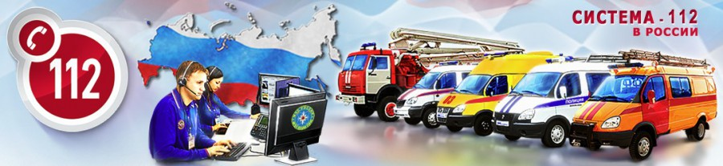

ПАМЯТКА

|  |
| --- |
| **вызов экстренных оперативных служб**  **посредством отправки короткого текстового (СМС) сообщения на номер «112»** |

Для вызова экстренных оперативных служб по принципу «единого окна» работает номер «112».

Отправка СМС-сообщения на номер «112» **бесплатна** и возможна даже:

- при отсутствии денежных средств на счету;

- при заблокированной SIM-карте;

- при отсутствии SIM-карты.

|  |
| --- |
| **Информация о происшествии (вызове) для организации реагирования переадресовывается**  **в дежурные диспетчерские службы (ДДС) того муниципального образования,**  **с территории которого поступил вызов:** |

- Службы реагирования в чрезвычайных ситуациях (Единые дежурные диспетчерские службы);

- Службы пожарной охраны (ДДС 01);

- Службы полиции (ДДС 02);

- Службы скорой медицинской помощи (ДДС 03);

- Аварийной службы газовой сети (ДДС 04);

- Службы «Антитеррор» (ДДС 05);

- Службы Департамента лесного комплекса Вологодской области (ДДС РДСЛХ);

- Службы Государственной инспекции безопасности дорожного движения (ДДС ГИБДД);

- Аварийно- спасательной службы (ДДС АСС);

- Центр управления в кризисных ситуациях Главного управления МЧС России по Вологодской области (ЦУКС).

|  |
| --- |
| **СМС-сообщение ОБЯЗАТЕЛЬНО должно**  **содержать информацию:** |

1. Что случилось/какая нужна помощь. На пример: «боли в сердце»; «пожар»; «заблудился в лесу»; «ДТП»; «человек тонет в реке» и т.п.
2. Место события (наименование муниципального района/округа, населенный пункт (город/поселок и т.д), сельское поселение, улица, номер дома, корпус, подъезд, этаж, квартиры, код домофона).
3. Если точный адрес не известен, то указать ориентир/объект. На пример: перекресток улиц с их наименованием; дорожная развилка с наименованием дорог, трассы и километра; вокзал; магазин/ТЦ с наименованием; школа с указанием номера и т.п.
4. Сведения о пострадавшем/заявителе: фамилия имя отчество (желательно).
5. Номер телефона для связи (желательно).

**Пример текста СМС-сообщения**: «Нужна полиция г. Сокол, ул. Кирова, д.2 кв.2, Петров Иван Васильевич»; «Высокое давление, г. Череповец, ул. Заречная, д.7,п.1 эт.2, кв.6, домофон 6 Иванова Лидия Петровна 1960г.р. тел.9111234567» и т.п.

**ВАЖНО!** Если в текстовом сообщении содержится недостаточная информация (отсутствуют какие-либо сведения) оператор системы-112 осуществит звонок или направит на номер телефона, указанного в контакте (определенного системой) СМС-сообщение с просьбой что-либо уточнить с номера 921-123-0-112, например: «Вы обратились в систему-112, если Вам нужна помощь, укажите номера дома и квартиры». Ответное СМС-сообщение можно направить по бесплатному номеру «112» (или платному 921-123-0-112 на Ваш выбор) с пометкой «уточняю», например: «уточняю, дом 7 квартиры нет».